1. Fes una carpeta anomenada T2L2 dins del teu home
2. Entra en T2L2
3. Fes un fitxer demo.txt que continga:

**ESTA ÉS LA PRIMERA LÍNIA EN MAJÚSCULES EN ESTE FITXER**

**esta és la primera línia en minúscules en este fitxer**

**Esta Línia Té Totes Les Primeres Lletres De Cada Paraula En Majúscules**

**La línia de dalt està en blanc**

**Esta és l’ última línia**

1. Mostra les línies que continguen la cadena “esta” amb el comando grep.

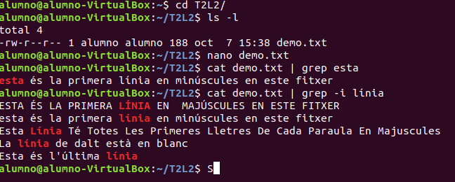

1. Mostra les línies que continguen la cadena “línia”, independentment si és amb minúscula o majúscula.
2. Fes un directori “prova” i copia el fitxer “demo.txt” dins del mateix. Copia també el fitxer “demo.txt” al directori actual amb el nom “demo2.txt”. Mostra les línies que apareixen en tots el fitxers que hi haja al directori i subdirectoris actuals amb la paraula “línia”.

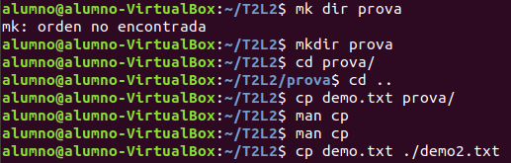

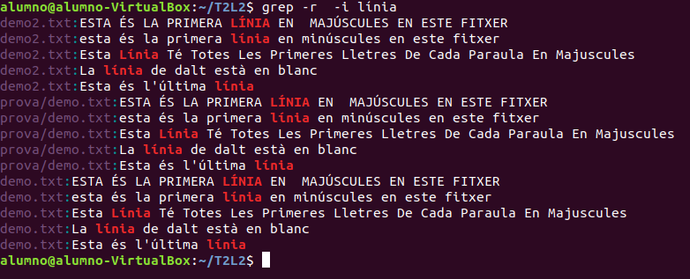

1. Mostra les línies que continguen la cadena “línia” i després “blanc”.

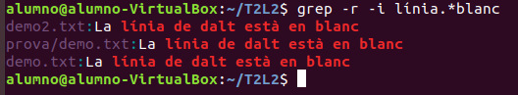

1. Mostra les línies que continguen la cadena “Línia” i després “Totes”.
2. Compta les línies que continguen la cadena “línia”.
3. Mostra la posició del fitxer que continguen totes les aparicions de “línia”.